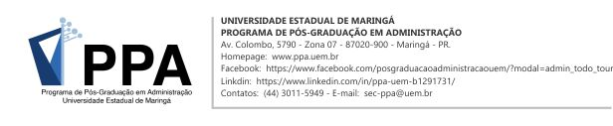

FORMULÁRIO DE SUBMISSÃO DE ARTIGOS COM O ORIENTADOR – DOUTORADO (TURMA 2022)

Eu, ..............................................................................................................., R.A nº .................., aluno(a) regularmente matriculado(a) no Programa de Pós-Graduação em Administração (Doutorado), da Universidade Estadual de Maringá, venho apresentar junto ao PPA o comprovante de submissão de _____ (um / dois) artigo(s) produzido(s) em coautoria* (ou não) com meu orientador, submetido(s) a periódico(s) Qualis, no mínimo B1, em atendimento ao Art. 53 do Regulamento do PPA.

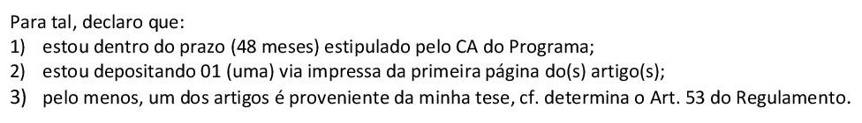

Título do Artigo 1:
Periódico:
Instituição do periódico:
Ano publicação: | Periodicidade: | Número do INSS: | Classificação Qualis:
Este artigo é proveniente da tese? | SIM NÃO
Este artigo é em co-autoria com o orientador? | SIM NÃO

Título do Artigo 2:
Periódico:
Instituição do periódico:
Ano publicação: | Periodicidade: | Número do INSS: | Classificação Qualis:
Este artigo é proveniente da tese? | SIM NÃO
Este artigo é em co-autoria com o orientador? | SIM NÃO (Em caso de não haver coautoria, o orientador deverá preencher e assinar o Termo em anexo (folha 2) a este documento, cf. § 1º dos Arts. 53 e 54 do Regulamento.)

Maringá, ......... de .............................. de .................

___________________________________ | ____________________________________
Assinatura do orientador  (*) Se for em coautoria com o orientador. | Assinatura do aluno

TERMO DO(A) ORIENTADOR(A)

À coordenação do PPA:

Eu, Prof(a). Dr(a). _____________________________________________, manifesto abrir mão da coautoria em artigo científico com a(o) orientanda(o) ________________________________________, em conformidade com o § 1º dos Arts. 53 e 54 do Regulamento do Programa de Pós-Graduação em Administração, o qual determina que:
§ 1º Caso o orientador decida por abrir mão da coautoria, o mesmo deverá comunicar a coordenação de sua decisão.

______________________________________________

Assinatura do orientador(a)

